+
+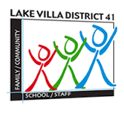
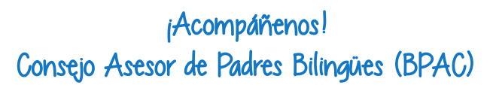
La escuela de Martin 24750 W. Dering Lane, Lake Villa, IL 847-245-3400
martes, 28 de agosto 2018 (K-3)  6:00-7:00  Noche de regreso a clases  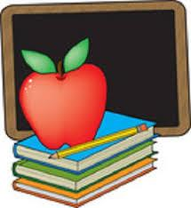  Hablaremos del currículo del distrito 41. | domingo, 14 de octubre, 2018  3:00-5:00  Celebración familiar  en la cafetería de la Escuela Martin  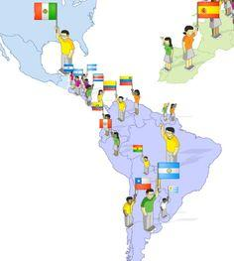  Compartiremos sobre nuestra cultura y explicaremos las oportunidades bilingües en nuestro distrito.
jueves, 7 de marzo, 2019  “Puerta Abierta”  Entre la horas de 5:30 - 7:30 p.m en  la biblioteca de la Escuela Martin  Le ayudaremos con las inscripciones de clases para el año escolar 2019-20 | martes, 23 de abril, 2019  6:00-7:00  Por favor, visiten las clases de sus hijos para llenar una encuesta  Sus opiniones nos ayudan con las decisiones de nuestro programa bilingüe
Please join us!
BPAC – Bilingual Parent Advisory Committee
Martin School 24750 W. Dering Lane, Lake Villa, IL 847-245-3400
Meeting Dates
Tues Aug 28 2018 K-3  6:00- 7:00  Curriculum Night  We will discuss our district curriculum. | Sun. Oct. 14, 2018  3:00-5:00  Family Celebration  We celebrate our cultures and explain the opportunities for bilingual students.
Thurs. March 7, 2019  Open Door - 5:30-7:30 pm  Martin School Library  Support for online registration 2019-20 school year. | Tues. April 23, 2019  6:00-7:00  Please visit your child’s class and complete a survey about our bilingual program..  Your feedback will help the district make decisions regarding the services and programs for the bilingual program.

